**GP2334A**

**Perceuse réversible**

**13mm**

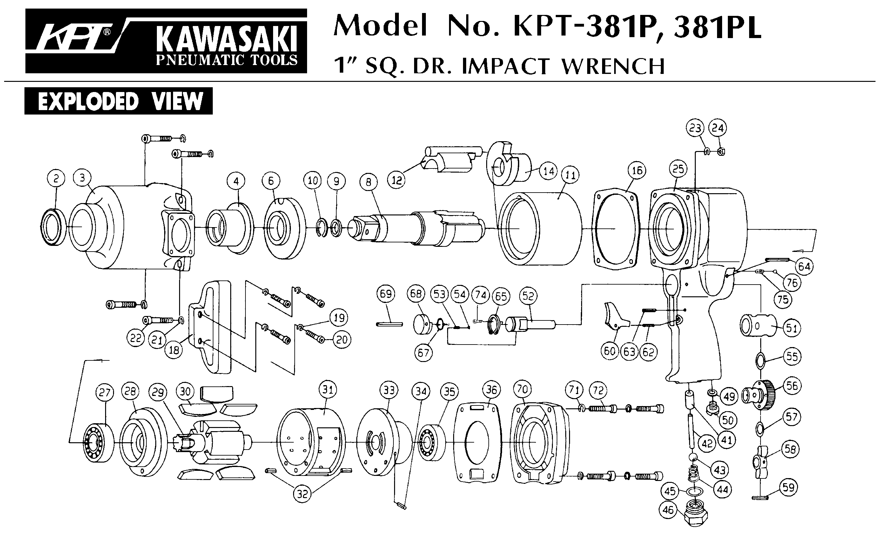





|  |  |  |  |  |  |  |  |
| --- | --- | --- | --- | --- | --- | --- | --- |
| Rep | Réf | Désignation | Qté | Rep | Réf | Désignation | Qté |
| 1 | GP2610-01 | Corps machine | 1 | 19 | GP2610-19 | Cage à roulement | 1 |
| 2 | GP2610-02 | Goupille | 1 | 20 | GP2334KITA | Pignon | 1 |
| 3 | GP2610-03 | Raccord air | 1 | 22 | Couronne crémaillère | 2 |
| 4 | GP2610KITA | Gâchette | 1 | 23 | Satellite | 6 |
| 5 | Axe gâchette | 1 | 24 | Axe satellite | 6 |
| 6 | Chemise gâchette | 1 | 25 | Entretoise Satellite | 6 |
| 7 | Joint | 1 | 26 | Arbre mandrin | 1 |
| 8 | Ressort | 1 | 27 | Pignon | 1 |
| 10 | Inverseur | 1 | 28 | Porte satellite | 1 |
| 12 | Joint | 1 | 29 | 6201-2RS | Roulement 6201 | 2 |
| 37 | Joint | 1 | 30 | GP2610-12 | Rondelle plastique | 1 |
| 21 | GP2610KITC | Joint flasque arrière | 1 | 31 | GP2316-29 | Rondelle mandrin | 1 |
| 13 | Roulement 626zz | 2 | 32 | GP2616-20 | Vis | 2 |
| 16 | Palette | 5 | 33 | GP2334-33 | Vis mandrin | 1 |
| 9 | GP2334-09 | Carter avt | 1 | 34 | GPS2055B | Mandrin auto serrant | 1 |
| 11 | GP2610-11 | Carter échappement | 1 | 35 | GP2334-35 | Poignée latérale | 1 |
| 14 | GP2610KITD | Flasque moteur | 2 | 36 | GP2334-36 | Support Poignée | 1 |
| 15 | Rotor | 1 | 39 | GP2616-34 | Mousse silencieux | 1 |
| 17 | Axe chemise | 1 | 38 | GP2316-33 | Plaque d’acier | 1 |
| 18 | Chemise gâchette | 1 |  |  |  |  |